BẢNG BÁO GIÁ
Ngày: …/…./ 20…
Số: H24921 /DL.HCM/01

Kính gửi: BAN GIÁM ĐỐC
Tel:
Mail:
DỰ ÁN:

Công Ty TNHH Thương Mại Dịch Vụ Kỹ Thuật VIỆT NGUYỄN xin trân trọng gởi đến Quý khách hàng bảng báo giá các thiết bị như sau:
STT | Mã/  Code | TÊN THIẾT BỊ  / ĐẶC TÍNH KỸ THUẬT | SL | ĐVT | ĐƠN GIÁ  (VNĐ) | THÀNH TIỀN  (VNĐ)
1 | TORCH | Máy đo tổng cacbon hữu cơ TOC có bộ đưa mẫu tự động  Model: TORCH  Hãng sản xuất: TEKMAR – Mỹ  Xuất xứ: MỸ  - Bảo hành 12 tháng (định kỳ bảo trì 06 tháng/ lần trong giai đoạn bảo hành);  - Bảo trì miền phí 12 tháng sau khi hết hạn bảo hành (định kỳ bảo trì 06 tháng/ lần);  - Tính năng kỹ thuật:  - Máy đo tổng cacbon TOC với công nghệ SPC (tập trung tĩnh áp lực) cho phân tích TOC với nhiệt độ oxy hóa cao.  - Máy đo tổng cacbon TOC được thiết kế cho xác định chính xác nồng độ cacbon trong các dung dịch nền mẫu nhiễu ở mức ppb  - Qúa trình được điều khiển qua PC, cung cấp giải pháp kiểm tra nhanh chóng và tin cậy  - Thiết bị với lò oxy hóa nhiệt độ cao kết hợp với đầu dò NDIR cho đạt độ nhạy ở mức cao nhất  - Thiết bị tích hợp bộ lấy mẫu tự động với ba loại khay để lựa chọn, điều khiển qua PC, tự động hiệu chuẩn và pha loãng. Có thể tự động pha loãng ngoài khoảng mẫu để thực hiện trong khoáng hiệu chuẩn mẫu  - Thiết bị dễ dang bảo trì  - Phù hợp các tiêu chuẩn: EPA 415.1, 415.3 and 9060A, Standard Method 5310B, EP 2.2.44, ISO 8245, EN 1484, USP 643 (Chapter 24), ASTM D2579, prENV 13370, AOAC 973.47  - Lựa chọn thêm:  Bộ khay xoay và trộn: khay chuẩn là 70 vị trí với lọ 40ml; Khay có chức năng trộn cho phép đồng đều hóa phân bố các hạt trong nước (laden water)  - Phun trong lọ: tính năng này giúp loại bỏ IC trong lọ, thay thế việc dùng syringe để đưa mẫu đến bộ phun IC (IC sparging)  - Lò gia nhiệt nhiệt độ cao, được thiết kế cho dễ dàng tiếp cận cài đặt, giám sát và bảo trì ống đốt gia nhiệt  - Bộ điều khiển lưu lượng dòng khí MFC: điều khiển lưu lượng hoặc áp suất; nó cho phép lưu lượng cao hơn để làm sạch giữa các mẫu và cho phép người dùng tối ưu hóa dòng phun cho mỗi mẫu. Với MFC, người dùng có thể tự động thẩm định tích hợp hệ thống với việc ghi nhận áp suất mỗi lần chạy mẫu. MFC cho kiểm tra độ kín của hệ thống  - Bộ lọc hơi halogen (Halogen Scrubber): đầu dò đo CO2 có thể bị ảnh hưởng bởi Halogen; do đó bộ lọc hơi halogen giúp lọc bỏ chlorine và các halogen khác tử CO2 trước khi vào đầu dò  - Bình chừa acid lớn giúp làm giảm sự chuẩn bị của thuốc thử H3PO4  - Kim tiêm đam xuyên septum cho sử dụng nắp lọ với septa giúp loại bỏ thời gian nhiễm không khí  - Syringe và van với bộ bộ truyền đồng hút và phân bố mẫu chính xác, với khoảng thể tích phân bố 100µl đến 200ml  - Hệ thống điều khiển ẩm MCS: bao gồm bộ bẫy sương và hấp thụ làm khô, được thiết kế cho loại bỏ ẩm từ mẫu.  - Lựa chọn thêm IC Sparger giúp loại bỏ Cacbon vô cơ IC, chuẩn bị cho phân tích  - Công nghệ SPC (tập trung áp suất tĩnh) giúp cho cảm biến NDIR phát hiện ở mức giới hạn thấp nhất  - Chức năng pha loãng mẫu thông minh, phù hợp cho những ứng dụng phân tích riêng biệt cần cài đặt lại dải đo mẫu  - Tự động hiệu chuẩn: sử dụng 1 dung dịch đơn lưu trữ sẵn, hệ thống sẽ tự động pha loãng với các thể tích khác nhau dựa trên dải tuyến tính nồng độ yêu cầu, giúp loại bỏ sự chuẩn bị nhiều mẫu hiệu chuẩn với các nồng độ khác nhau một cách thủ công; giúp loại bỏ sai số do thao tác của người dùng và tiết kiệm thời gian  - Thông số kỹ thuật:  Máy chính:  - Qúa trình Oxy hóa ở nhiệt độ cao: 680 – 1000⁰C  - Đầu dò TOC: đầu dò hồng ngoại không phân tán (NDIR) với công nghệ SPC (tập trung áp suất tĩnh)  - Các chế độ đo tiêu chuẩn : TOC (NPOC), TC-IC, TC, IC  - Các thông số phân tích:  - Giới hạn phát hiện: 50ppb  - Nồng độ đo cực đại: 30,000 ppb  - Carryover: ≤1%  - Lượng mẫu: 100µl – 2ml  - Độ chính xác: ≤1.5% RSD, ±15ppb  - Thời gian phân tích: 6 – 10 phút cho quá trình phân tích thông thường; 29 phút cho phân tích lặp lại 3 lần  - Bộ kiểm soát khí: bộ điều khiển dòng khí với dòng không đổi trong khoảng 0 – 500ml/ phút. Khả năng tự động kiểm tra rò rỉ  - Bộ kiểm soát dung dịch: bộ truyền động Syringe, valve phân phối với 07 cổng. Tự động pha loãng cho phân tích mẫu có nồng độ TOC cao hoặc nền mẫu nhiễu phức tạp. Qúa trình tự động làm sạch mẫu giúp làm sạch tiêm mỗi lần lặp lại  - Tích hợp bộ lấy mẫu tự động  - Kiểm soát dự liệu:  - Báo cáo dữ liệu định dạng XML, CSV, và HTML  - Hiện thị trực quan đồ họa lịch sử dữ liệu và dữ liệu thời gian thực của cảm biến NDIR  - Có thể quan sát lịch sử kết quả từ đa lịch trình trên cùng một đồ thị  - Tự động lưu trữ tùy chỉnh cho mỗi phương pháp kiểm tra đơn  - Ưu tiên lấy mẫu với lịch trình gián đoạn  - Tính toán lại dữ liệu, xóa số liệu bất thường (outlier deletions), kiểm soát chính xác hiệu năng thực hiện (đáp ứng 21 CFR Part 1: chữ ký điện tử và Audit Trails  - Tự động hiệu chuẩn từ 01 đường chuẩn lưu trữ hoặc đường chuẩn do người dùng lập  - Tích hợp phần mềm TOC TeklinkTM đáp ứng quy định quản lý phòng thí nghiệm theo tiêu chuẩn 21 CFR Part 11  - Các tính năng khác:  - Chương trình hóa sẵn và click cài đặt phương pháp  - Điệu kiện ánh sáng thiết bị  - Lựa chọn với gói thẩm định thiết bị  - Tự động tắt/ standby  - Tự động pha loãng mẫu/ chuẩn  - Phương pháp AMS Sparge  - Lựa chọn thêm chức năng khuấy  - Chức năng pha loãng  - Ứng dụng: đo trong lĩnh vực nước thải, nước thải công nghiệp, nước uống và nước bề mặt, nước ngầm, đánh giá nước sạch, nước biển  - Đáp ứng các phương pháp: EPA 415.1, 415.3 and 9060A, Standard Method 5310B, EP 2.2.44, ISO 8245, EN 1484, USP 643 (Chapter 24), ASTM D2579, prENV 13370, AOAC 973.47  - Chứng nhận: CE, EMC EN 50081-1 and EN 50082-1  - Nguồn điện: Voltage: 100/120/240 VAC (±10%)/ 50/60 Hz, Power: 1200VA  - Kích thước/ khồi lượng: 18” W x 24.5” D x 32” H/ 147lbs  - Áp khí đầu vào module TOC : 65 – 100 psi  Yêu cầu khí cung cấp:  - Không khí không chứa Hydrocarbon và Carbon Dioxide (CO2) (với lượng oxy lớn hơn 18%) với hàm lượng TOC <1ppm hoặc UHP O2. Khí có thể được cung cấp từ xi lanh hoặc bộ tạo khí TOC.  - Nếu sử dụng máy tạo khí TOC, khí tạo thành phải là hydrocacbon và không chứa nước. Để đảm bảo sử dụng khí mang sạch, chúng tôi đề xuất sử dụng hệ thống loại bỏ CO2 hoàn chỉnh và bẫy hydrocacbon giữa nguồn khí và thiết bị phân tích.  Bộ lấy mẫu tự động:  - Bộ lấy mẫu tự động tích hợp trên máy chính với khay 75 vị trí cho lọ VOA 40ml dự trữ dung dịch (chuẩn theo máy) và  - Độ chính xác: ±2.5mm  - Độ lặp lại: ±0.25mm  - Lực theo phương dọc (Vertical punch strength): 8.3lbs  - Tự động rửa trong mẫu hoặc trong nước với bộ rửa được tích hợp sẵn  Bình không khí sạch, khí O2 (>99%) và van điều áp  (Mua nhà cung cấp Messer/ Đức tại Việt Nam)  Độ tinh khiết ≥99%  Thể tích bình: 40 lít  Áp suất: 150 bar  Van điều áp 2 cấp phù hợp với yêu cầu của hệ thống  Máy tính và máy in  Mua nhà cung cấp tại Việt Nam  *** Cấu hình máy tính tối thiểu:  - Core i5  - DDRII 8GB  - HDD 500GB SATA  Cung cấp kèm theo: Chuột, bàn phím, màn hình LCD 19”  *** Cấu hình máy in: In Laser trắng đen khổ A4, độ phân giải, tốc độ in: 18ppm  - Cung cấp bao gồm:  - Thân máy chính TOC- Torch, tích hợp bộ lấy mẫu tự động (autosampler ) 70 vị trí cho lọ 40 ml VOA, 4 vị trí cho dung dịch trữ 125ml.  - Bộ vật tư tiêu hao cho 01 năm sử dụn bao gồm: ống đốt, chất xúc tác catalyst, quartz wool, ống làm khô hấp thu, và các phụ kiện khác.  - Máy tính điều khiển + máy in (mua nhà cung cấp tại Việt Nam)  - Bình khí Oxy và van điều áp (mua nhà cung cấp tại Việt Nam)  - Tài liệu hướng dẫn sử dụng tiếng Anh – tiếng Việt  4. Đào tạo – Bảo hành – Bảo trì:  4.1 Kế hoạch đào tạo:  - Sử dụng thành thạo thiết bị phân tích  - Khai thác phần mềm và tính năng thiết bị  - Thực hiện một số bảo dưỡng máy đơn giản, giúp máy bền, luôn ở tình trạng hoạt động tốt, kéo dài tuổi thọ thiết bị  - Hỗ trợ khai thác ứng dụng (application) và hướng dẫn cho người sử dụng  - Cung cấp đầy đủ tài liệu kỹ thuật và các tài liệu liên quan (nếu có)  - Cam kết vận hành thiết bị và hướng dẫn sử dụng cho cán bộ kỹ thuật tại chỗ và đảm bảo chế độ bảo hành bảo dưỡng thiết bị  4.2 Bảo hành và bảo trì:  - Thiết bị mới 100%, được bảo hành 12 tháng máy chính theo tiêu chuẩn của nhà sản xuất (định kỳ 06 tháng/ lần)  - Bảo trì miễn phí 12 tháng sau khi hết hạn bảo hành (định kỳ 06 tháng/ lần)  - Khi thiết bị có sự cố cán bộ kỹ thuật của chúng tôi sẽ có mặt kiểm tra thiết bị trong vòng 24~48 giờ để tiến hành giải quyết  - Đảm bảo cung cấp phụ tùng, phụ kiện, các dịch vụ kỹ thuật khi của Quý Khách hàng có yêu cầu trong thời hạn ít nhất 07 năm.  - Công ty chúng tôi có một đội ngũ cán bộ kỹ thuật đã được đào tạo tại chính hãng sẵn sàng đáp ứng mọi yêu cầu của của Quý Khách hàng | 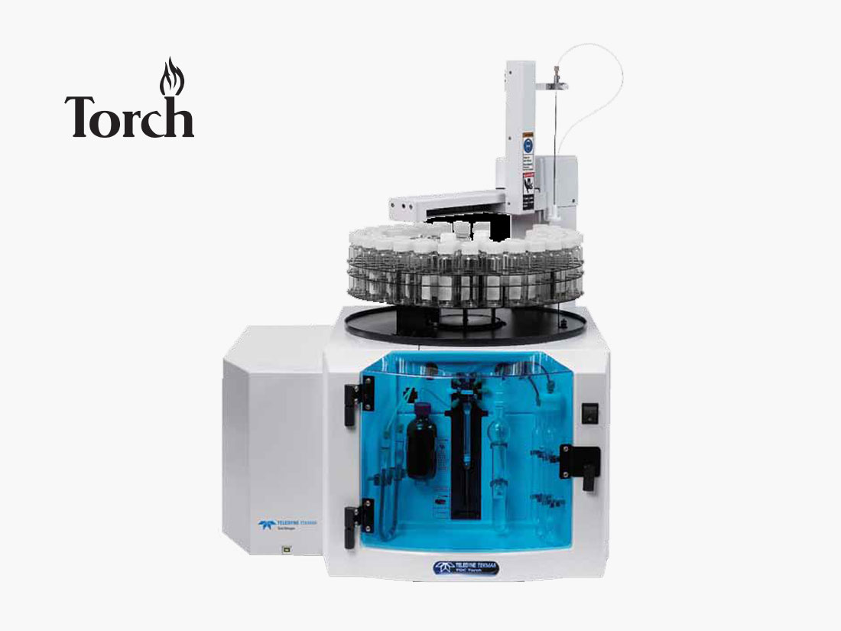01 | Bộ
Tổng
Thuế VAT 10% |  |  |  |  |  | Bao gồm
Tổng cộng
Bằng chữ:

+++ CƠ CHẾ HỖ TRỢ KỸ THUẬT VỚI CÁC THIẾT BỊ: GC/ GCMS/HPLC/ AMINOACID/ TOC/ AAS/ ICP/ IC/ Sắc ký điều chế…:
- Bảo hành 12 tháng (định kỳ bảo trì 06 tháng/ lần trong giai đoạn bảo hành);
- Bảo trì miền phí 12 tháng sau khi hết hạn bảo hành (định kỳ bảo trì 06 tháng/ lần);
- Hiệu chuẩn miễn phí 2 lần trong giai đoạn bảo hành/ bảo trì bởi công ty vietCALIB® (www.vietcalib.vn) / thực hiện kết hợp với giai đoạn bảo trì định kỳ miễn phí;

ĐIỀU KIỆN THƯƠNG MẠI:
Giá trên đã bao gồm tiền hàng, thuế nhập khẩu, thuế VAT, chi phí vận chuyển, bàn giao, lắp đặt, hướng dẫn sử dụng, bảo hành, bảo trì.
- Tiêu chuẩn và chất lượng: Thiết bị mới 100% , nguyên đai, nguyên kiện – theo đúng tiêu chuẩn của nhà sản xuất.
- Giao hàng và cung cấp dịch vụ:
2.1. Thời gian giao hàng: Trong vòng 8-10 tuần kể từ ngày ký hợp đồng hoặc xác nhận đặt hàng và bên bán nhận đủ tiền thanh toán đợt 1.
2.2. Địa điểm giao hàng: Phòng thí nghiệm của chủ đầu tư;
2.3. Lắp đặt, đào tạo sử dụng: Tại địa điểm đã nêu của mục 2.2 (Phòng thí nghiệm đáp ứng điều kiện lắp đặt của nhà sản xuất và người sử dụng thiết bị có chuyên môn phù hợp).
3. Dịch vụ sau bán hàng:
3.1. Bảo hành:
- Thời gian bảo hành 12 tháng kể từ ngày bàn giao nghiệm thu (nhưng không quá 13 tháng kể từ ngày thông báo giao hàng).
- Chế độ bảo hành không áp dụng đối với những lỗi do người sử dụng gây ra, phụ kiện, đồ thuỷ tinh, vật tư tiêu hao…
- Trung tâm Bảo hành:
- Tại HCM: Số N36, Đường số 11 - Tân Thới Nhất 17, Khu phố 4, Phường Tân Thới Nhất, Quận 12, Tp. HCM
Tel: 028.66 570570 – Mail: service@vietnguyenco.vn – Hotline: 0888. 663300
- Tại HN: Số 138 Đ. Phúc Diễn, P. Xuân Phương, Q. Nam Từ Liêm, Hà Nội
Tel: 024. 32 009276 – Mail: service@vietnguyenco.vn – Hotline: 0888. 663300
- Tại Đà Nẵng: Số 59 Đ. Phạm Tư, P. Phước Mỹ, Q. Sơn Trà, Đà Nẵng
Tel: 023.66 566570 – Mail: service@vietnguyenco.vn – Hotline: 0888. 663300
3.2. Địa điểm bảo hành: Tại địa điểm đã nêu của mục 2.2
3.3. Bảo trì: Theo tiêu chuẩn/khuyến cáo của hãng sản xuất, thực hiện tại địa điểm đã nêu của mục 2.2
4. Thanh toán:
4.1. Hình thức thanh toán: Chuyển khoản theo tỷ giá bán ra của Ngân hàng Ngoại Thương tại thời điểm thanh toán.
4.2. Tiến độ thanh toán: Thanh toán làm 2 đợt
Đợt 1: 50% giá trị hợp đồng trong vòng 5 ngày kể từ ngày ký hợp đồng hoặc xác nhận đặt hàng.
Đợt 2: 50% giá trị hợp đồng còn lại khi có thông báo giao hàng hoặc trước khi giao hàng.
4.3. Tài khoản thanh toán:
- Số tài khoản thụ hưởng: 041 0101 0022 700
- Tại: Ngân hàng TMCP Hàng hải (Maritime Bank) chi nhánh Sài Gòn
- Đơn vị thụ hưởng: Công ty TNHH Thương Mại Dịch Vụ Kỹ Thuật Việt Nguyễn
- MST: 0 3 1 1 4 6 2 3 3 5
5. Thời hạn báo giá: Phiếu báo giá có giá trị trong vòng 30 ngày kể từ ngày ghi trên;

Rất mong được sự xem xét và ủng hộ của Quý khách hàng!
Mọi thông tin xin liên hệ:  - Lương Trung Hiếu (Mr)  - H/p: 0817 66 3300  - Fax: (028). 35 951053  - Mail:hieu@vietnguyenco.com | KHÁCH HÀNG XÁC NHẬN ĐẶT HÀNG  (Ký tên, đóng dấu)

